ficha WAD

WEB APPLICATION DOCUMENT

<NOME DO SISTEMA>

**Sumário**

Visão Geral do Projeto

Empresa

O Problema

Objetivos

Objetivos gerais

Objetivos específicos

Descritivo da Solução

Partes Interessadas

Análise do Problema

Análise da Indústria

Análise do cenário: Matriz SWOT

Proposta de Valor: Value Proposition Canvas

Matriz de Risco

Requisitos do Sistema

Persona

Histórias dos usuários (user stories)

Arquitetura do Sistema

Módulos do Sistema e Visão Geral (Big Picture)

Descrição dos Subsistemas

Users Stories dos subsistemas

Requisitos de software

Tecnologias Utilizadas

UX e UI Design

Wireframe + Storyboard

Design de Interface - Guia de Estilos

Projeto de Banco de Dados

Modelo Conceitual

Modelo Lógico

Teste de Software

Teste Unitário

Teste de Usabilidade

Análise de Dados

Manuais

Manual do Usuário

Manual do Administrador

Referências

Apêndice

# 

# **Visão Geral do Projeto**

## Empresa

A Revirar é uma ong que possui a intenção de reinserir pessoas em situação de rua para a sociedade, de modo que elas se organizem de maneira social e consigam se manter como cidadãs. A ong atua na zona leste da cidade de São Paulo.

## O Problema

O problema a ser resolvido é a falta de visibilidade , recursos e ferramentas . Como doadores , voluntários e plataformas.

## Objetivos

### Objetivos gerais

O objetivo geral é aumentar a visibilidade do projeto, junto ao alcance da ong para a arrecadação de recursos e voluntários, além de facilitar processos manuais utilizados no funcionamento e operações da ong.

### Objetivos específicos

Aumentar o impacto social da ong através das ações promovidas por elas, facilitar a conexão entre os doadores e voluntários com a instituição, promover mais informações sobre o projeto a fim de evitar a desinformação e preconceito social dos moradores da região.

## Descritivo da Solução

A solução encontrada pela nossa equipe diante dos problemas apresentados pelas representantes do Revirar foi de um website que terá o objetivo de atrair futuros doadores através de divulgações da ong, com informações a respeito, fotos entre outros. Outra funcionalidade também será atrair possíveis voluntários para ajudar a ONG crescer e realizar suas atividades. O site também terá uma área privada para ajudar na organização da ong onde eles poderão guardar informações sobre os moradores de rua ajudados, entre outros.

## Partes Interessadas

Coordenação da ONG Revirar.

# Análise do Problema

## Análise da Indústria

| **Clientes** | Doadores para o site e empresa ONG |
| --- | --- |
| **Fornecedores** | Auxílios que a ONG proporciona - comida, albergues, atividades |
| **Substitutos** | Gastos de recursos com outras ações sociais |
| **Concorrência** | Outras ONGs e Instituições Sociais |
| **Compradores** | Instituição Revirar e ou outras Organizações Sociais |

## Análise do cenário: Matriz SWOT

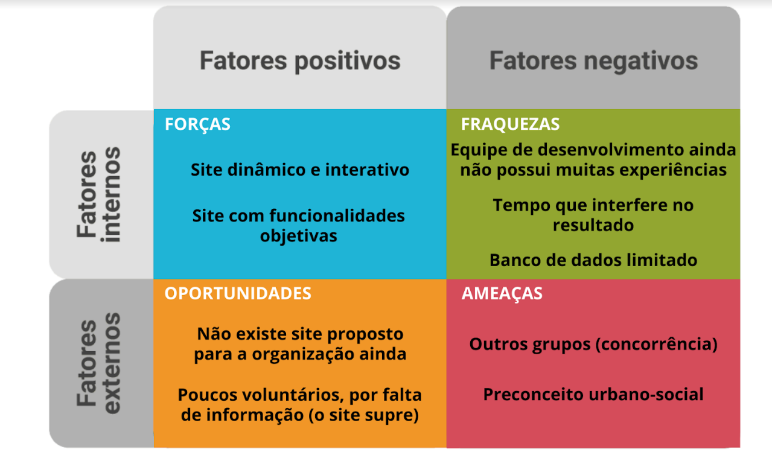

## Proposta de Valor: Value Proposition Canvas

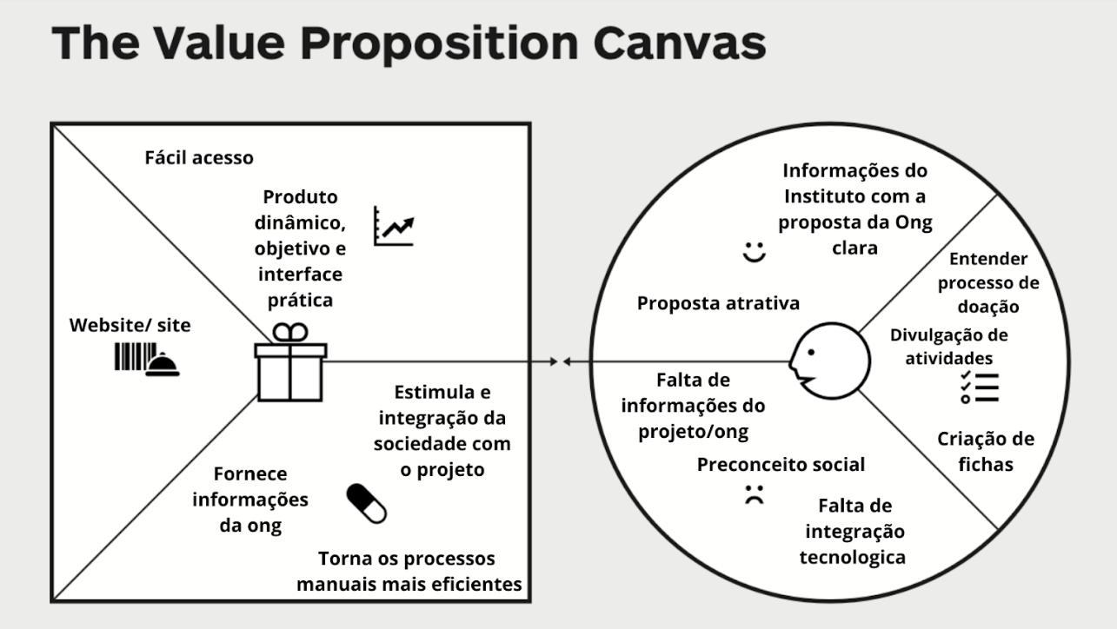

## Matriz de Risco

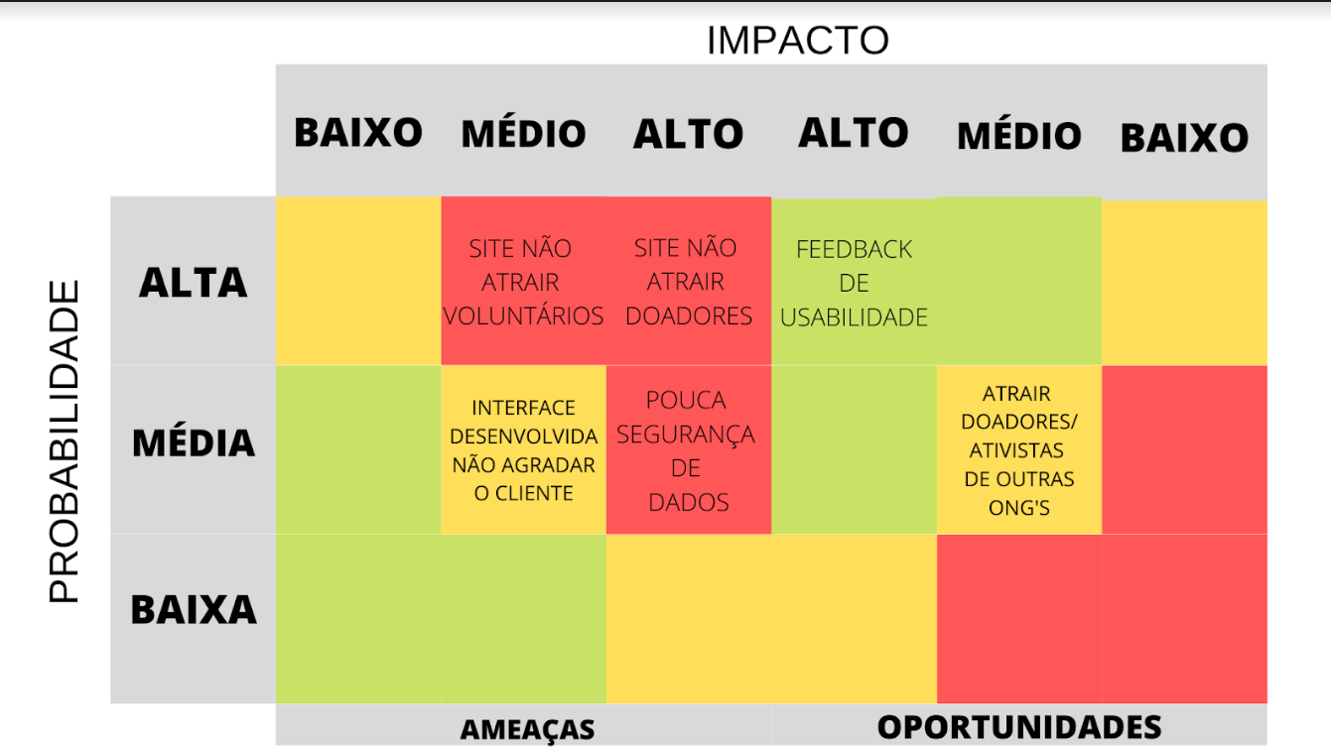

# 

# Requisitos **do** Sistema

## Persona

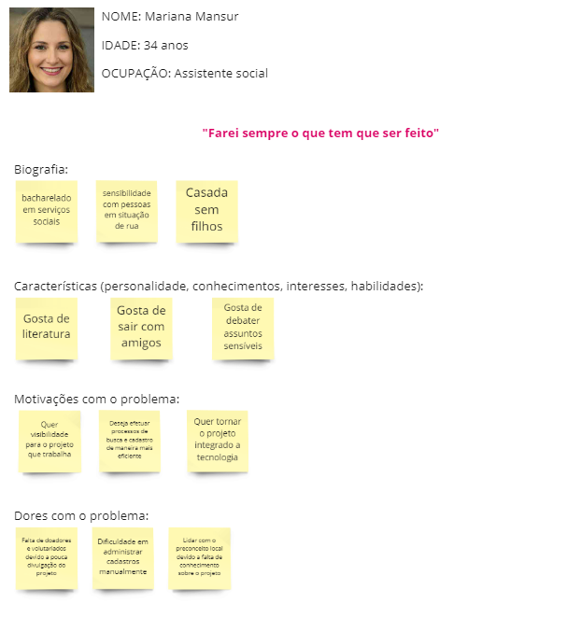

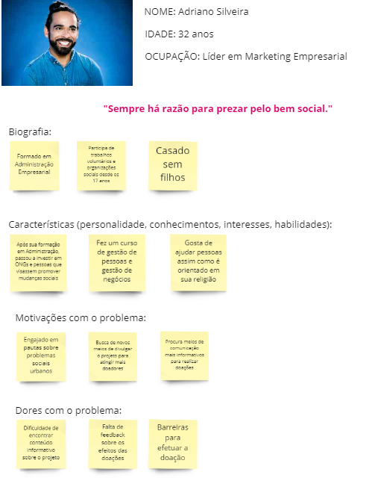

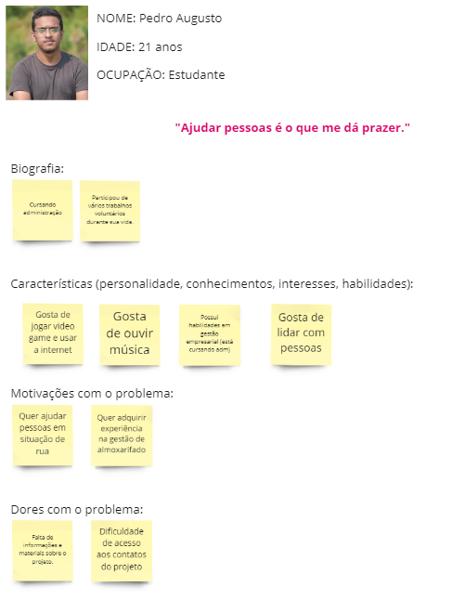

## Histórias dos usuários (user stories)

| 1 | Eu como doador, quero acessar um site informativo, para mostrar o processo de doação. |
| --- | --- |
| 2 | Eu como doador, quero acompanhar as atividades realizadas pela ONG, para entender como os meus recursos estão sendo utilizados |
| 3 | Eu como possível doador, quero conhecer sobre o projeto ao entrar no aplicativo, para saber se desejo doar |
| 4 | Eu como assistente social, quero acessar um relatório mensal dos recursos disponibilizados aos moradores de rua, para entender como esses recursos estão sendo utilizados |
| 5 | Eu como voluntário, quero uma tela de cadastro no projeto para começar o trabalho |
| 6 | Eu como assistente social, quero realizar os cadastros em planilhas para tornar o processo mais ágil |
| 7 | Eu como voluntário desejo ajudar os necessitados para adquirir experiências em áreas que sou capacitado |
| 8 | Eu como assistente social quero que o projeto ganhe mais visibilidade para o crescimento do projeto. |

# 

# Arquitetura do Sistema

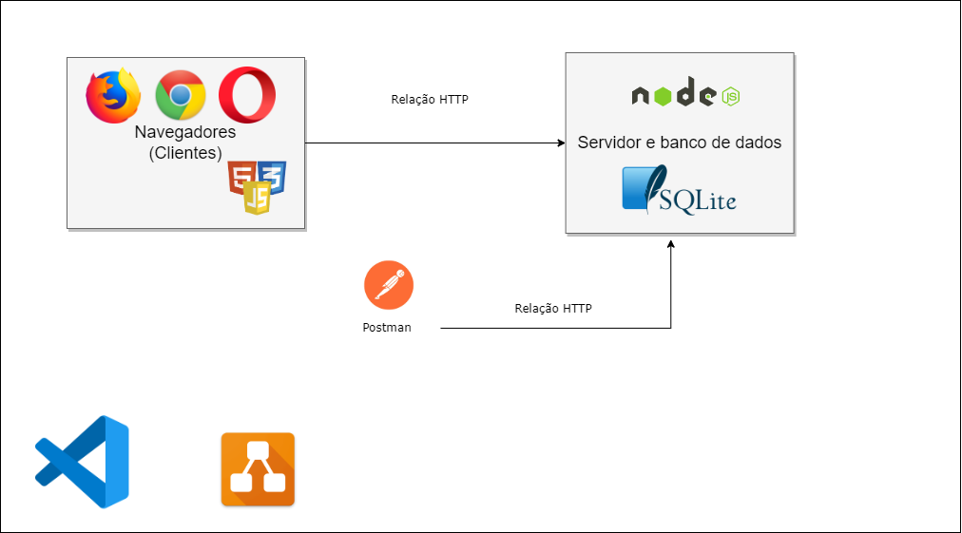

## Tecnologias Utilizadas

| Tecnologia utilizada | Função |
| --- | --- |
| VSCode | Base de todo o site, contendo o HTML, CSS e Javascript |
| Postman | Sistema |
|  |  |

# 

# UX e UI Design

Projeto das telas do sistema.

## Wireframe + Storyboard

Wireframe: <https://drive.google.com/drive/folders/1dZHVg7ZSbX5CD_sHCJlTANc8-sja0qdP>

Storyboard: <https://drive.google.com/drive/folders/15Q9h-RGUPpA-APhHVNEIr8l7-n5n8VRp>

## Design de Interface - Guia de Estilos

# <https://drive.google.com/file/d/1K04MY_jnnZijv9jER_NPTua7vp38vVrb/view?usp=sharing>

# 

# Projeto de Banco de Dados

documento contendo diagrama de entidades e relacionamentos do banco de dados

## Modelo Conceitual

O modelo conceitual deve garantir uma conexão com a realidade. Os 4 tipos de conexões com a realidade são:

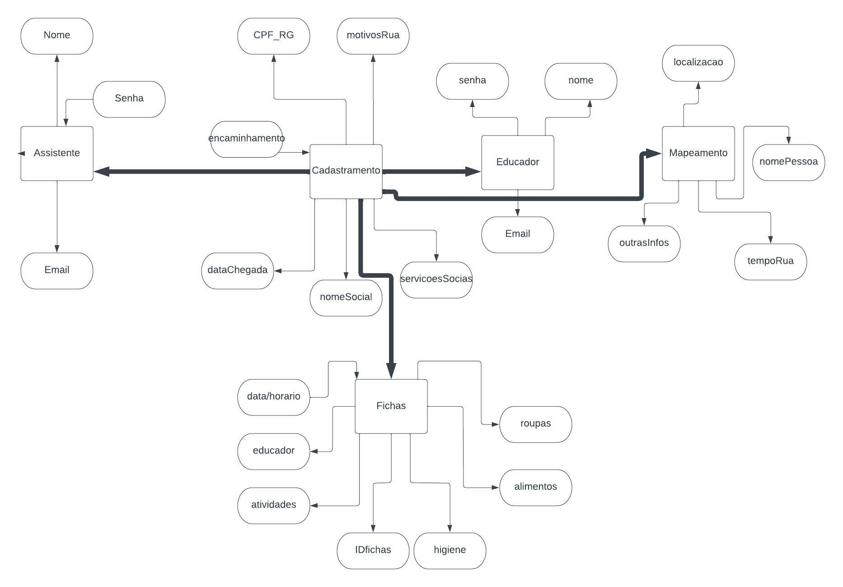

* conceitos
* atributos
* identificações
* associações

O Modelo Entidade-Relacionamento - MER

* entidades e tipos de entidades
* atributos e tipos de atributos
* relacionamentos e tipos de relacionamentos

## Modelo Lógico

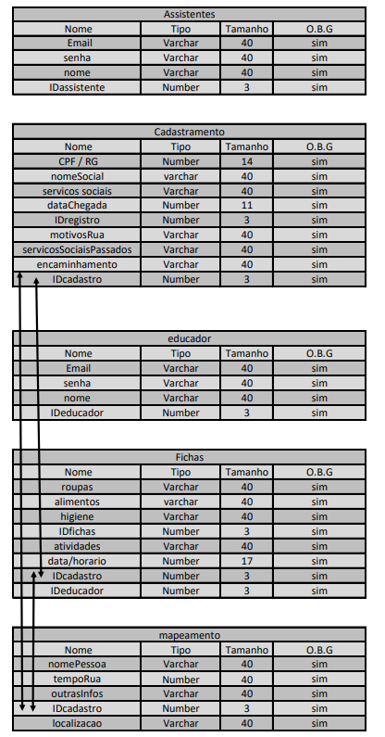

# Teste de Software

## Teste Unitário

Evidências dos testes realizados usando o Jest

## Teste de Usabilidade

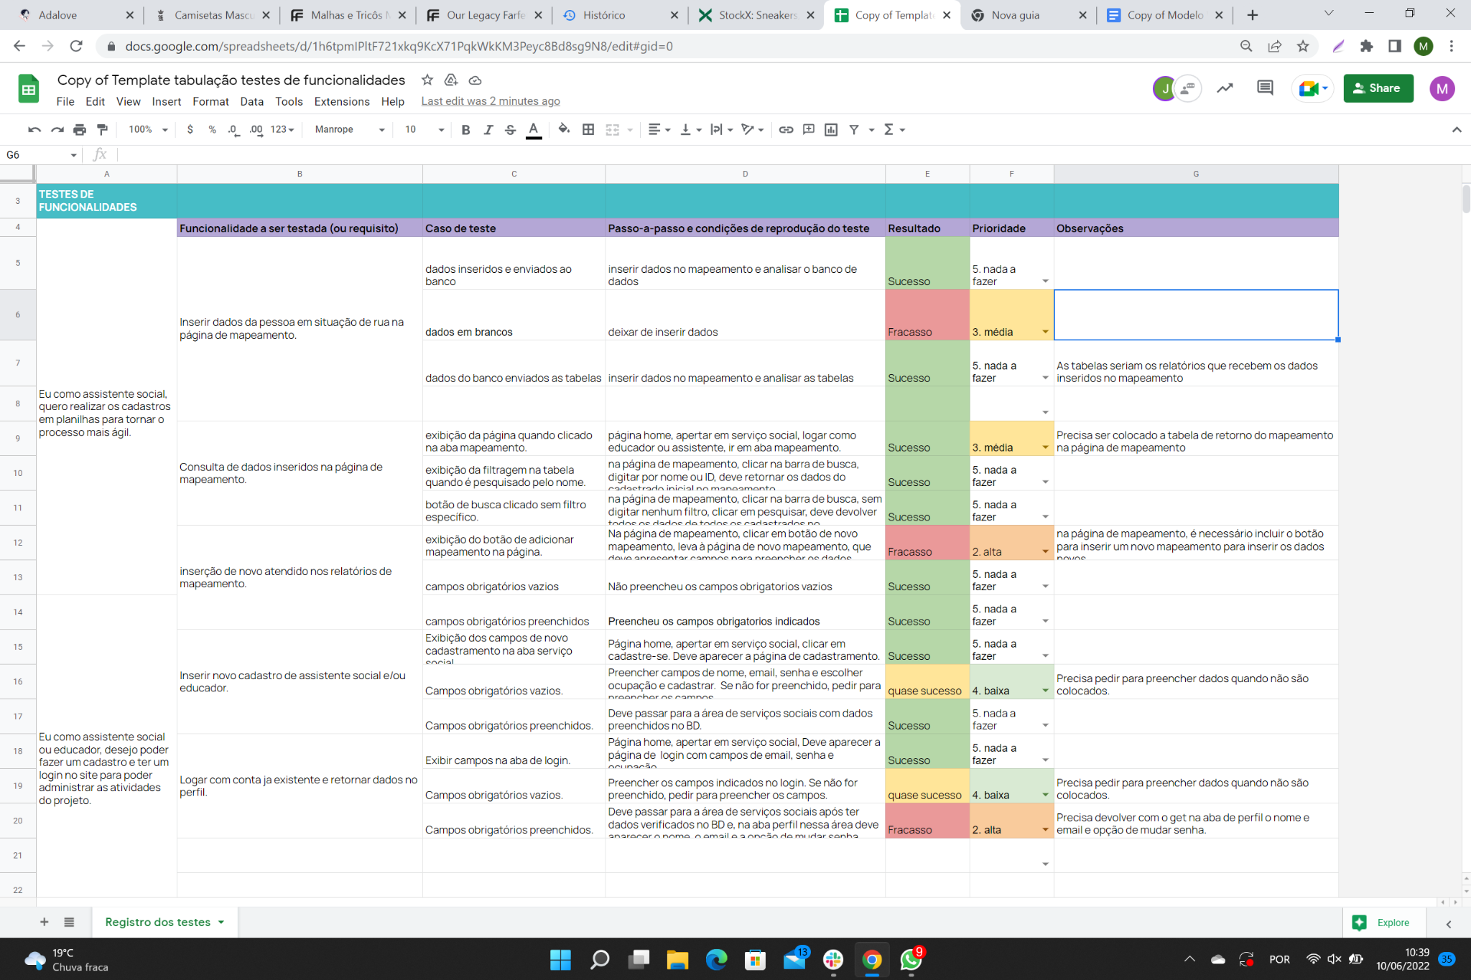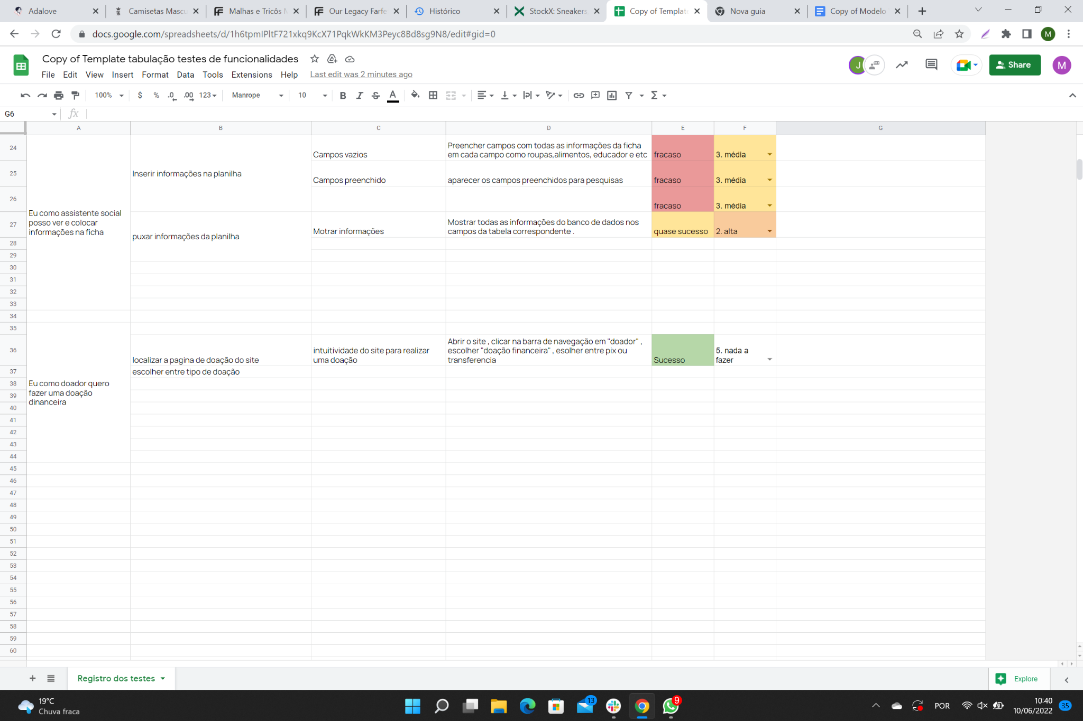

# **Manuais**

## Manual do Usuário

1. Home
   * Página inicial com informações básicas e com um top-bar com aberturas de novas abas.
   * Clicando em participar, vai para o fim da página, com a opção de se voluntariar ou doar para atrair voluntários e doação.
2. Iniciativas
   * Clicando na página de iniciativas, vai aparecer os temas (abordagem social, atividades e atendimento social) com um breve texto explicando
   * Descendo a página é encontrado dois cards (impacto e ods) com um breve texto quando o mouse é passado por cima.
3. Doador financeiro e insumos
   * Entrando na página de doação, aparece as opções de doar.
   * Financeira:opções por pix e transferência.
   * Clicando no card de pix aparece o CNPJ para o pix
   * Clicando no card de transferência aparece detalhes da conta.
   * Insumos: Alimentos e outros
   * Clicando no card de alimentos aparece um forms.
4. Voluntário
   * Breve texto explicando o que é ser voluntário para o projeto Revirar
   * Descendo a tela, aparece 6 maneiras de ajudar/ se voluntariar:
     1. Ajudar a servir o lanche para os atendidos
     2. Ajudar a separar roupas do bazar para distribuir
     3. Ajudar na limpeza e organização do projeto
     4. Ajudar na organização do nosso bazar de doações.
     5. Ajudar na abordagem social na rua
     6. Ajudar em eventos pontuais ou oficinas
   * Formulário de voluntariado para ser preenchido pelo participante, com a necessidade das seguintes informações:
     1. Atividade de voluntariado
     2. Nome
     3. Contato
     4. Disponibilidade
   * Botão enviar.
5. Eventos
   * Clicando em eventos, entrará em uma página informando os eventos do ano
   * Sendo dividido por meses do ano, com cards de cada evento, com a opção de participar de cada evento sendo voluntário.
6. Sobre
   * Clicando em ‘’sobre’’, o usuário se depara com um breve texto sobre o que é o projeto revirar e seus objetivos principais.
   * Descendo a página, os apoiadores do projeto estão sendo representados pelos seus logos.
   * Mais abaixo ainda, os meios de contato e o endereço da sede do projeto.

## Manual do Administrador

Principal

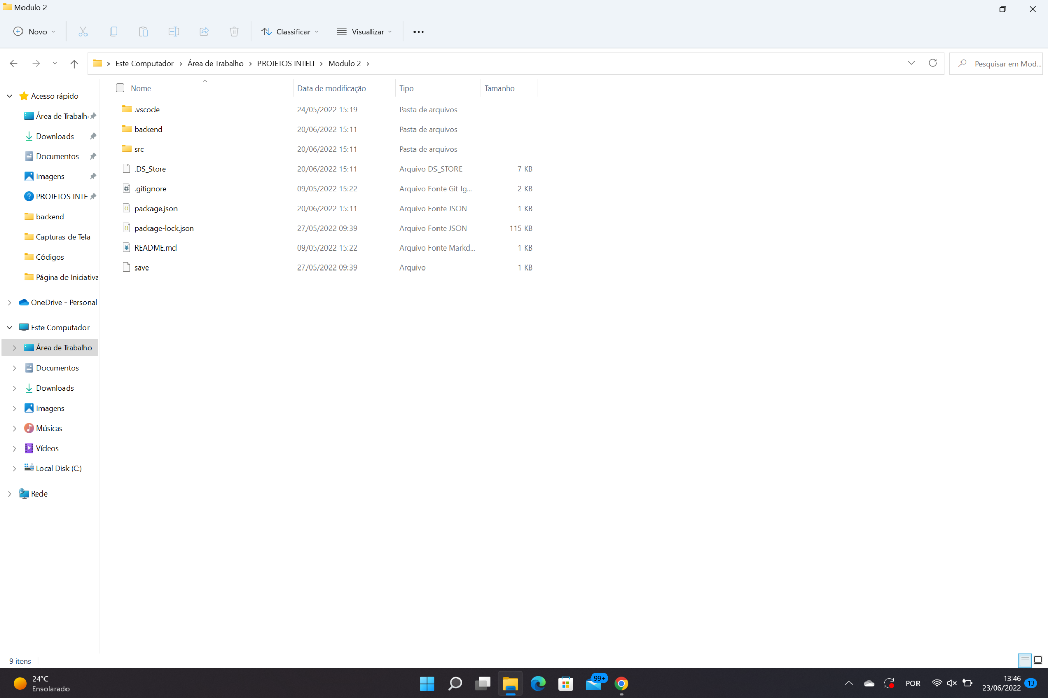

Backend

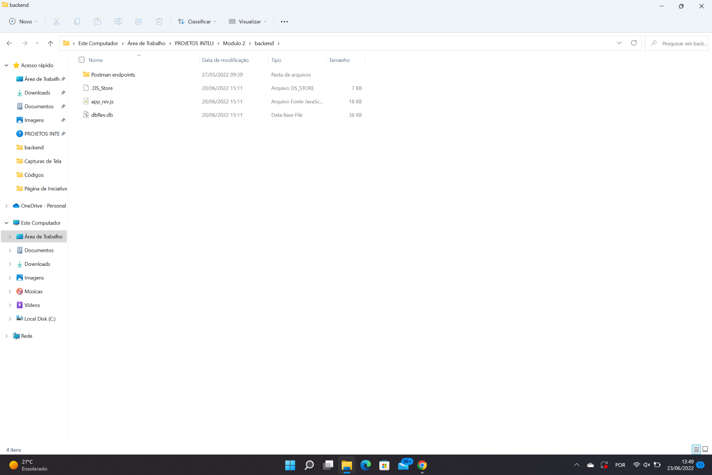

Frontend

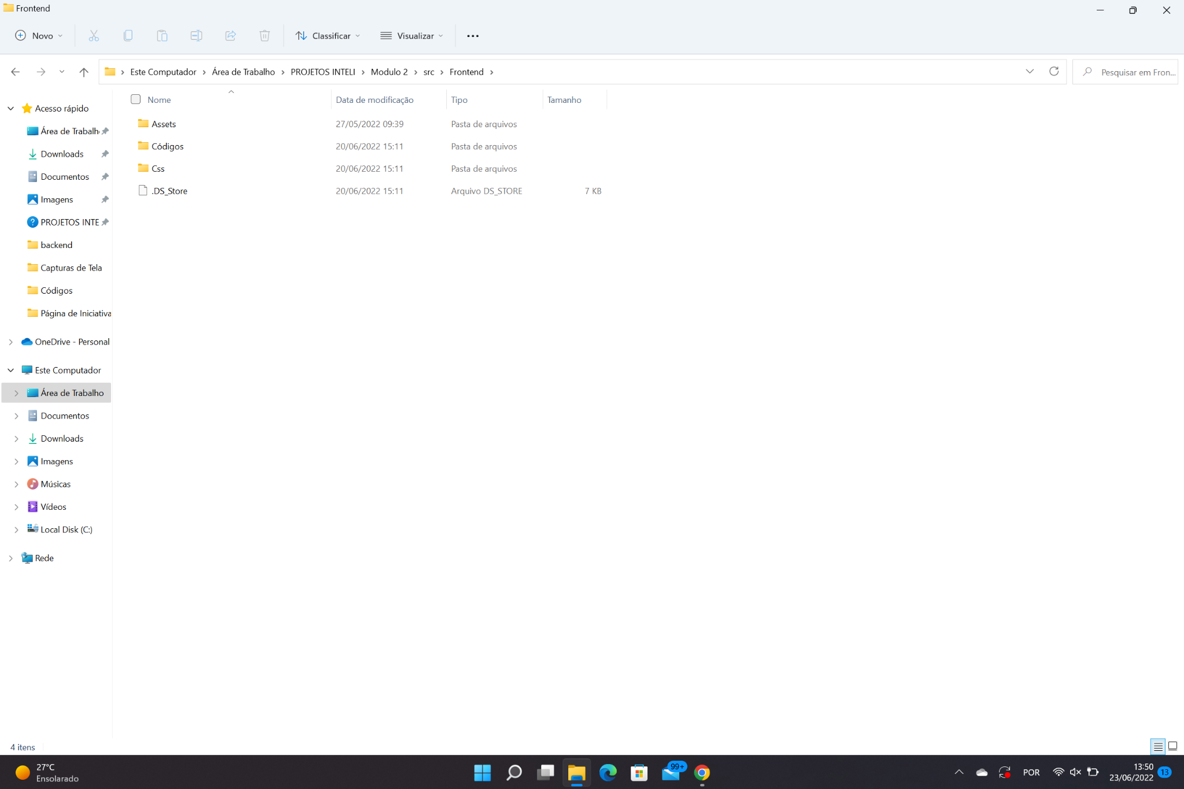

# **Referências**

-Figma

- Canva

-Google docs

-Vscode

-Html

-Css

-Js

- GoogleFonts

- Bootstrap;

-Lucidchart

-OpenCode

-Miro

-Github

-Postman

-Drive (Google)

-Instagram, Facebook;

-Documentação API - https://documenter.getpostman.com/view/20645506/Uz5AseV6;

# 

# **Apêndice**

Os apêndices representam informações adicionais que não caberiam no documento exposto acima, mas que são importantes por alguma razão específica do projeto.